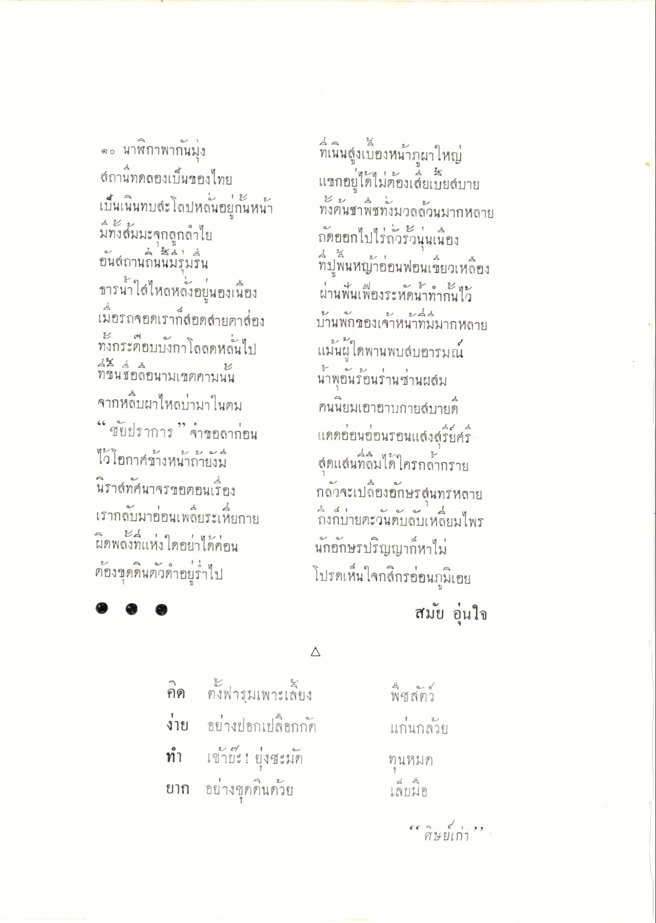
เบนเน
ะ บ ๕ รอเวอวบมากหลาย ทงตนชาพชทงมวลลวนมากหลาย
ที่เนินสูงเบื้องหน้าภูผาใหญ่ แขกอยู่ได้ไม่ต้องเสียเบี้ยสบาย ถัดออกไปไร่ถ้วรวนนเนื่อง ที่ปพื้นหญ้าออนฟอนเขียวเหลือง
กนหนา
4
ทป
ชยวเหลอง ! ง ม ะ ะ ๑ ะ ศษ ผ่านพนเพองระหดนาทากนโว
๑๐ นาฬิกาพากันมุ่ง สถานทดลองเป็นของไทย เป็นเนินทบสะโถปหลั่นอยู่กันหน้า มีทั้งสมมะจุกลูกลําไย อันสถานถนนี้มีรุมใน ธารน้ําใสไหลหลั่งอยู่นองเนื่อง เมื่อรถจอดเราก็สอดสายตาส่อง ทั้งกระตอบบังกาโลลดหลั่นไป ที่ขึ้นชื่อลือนามเขตคามนั้น จากหลืบผาไหลบ่ามาในตม “ ชัยปราการ” จาขอลาก่อน ไว้โอกาศข้างหน้าถ้ายังมี นิราส์ทัศนาจรขอตอนเรื่อง
บั
ด
2
ห้นโป
ะ
บ
บ
!
!
น.
บ้านพักของเจ้าหน้าทมมากหลาย แม้นผู้ใดพานพบสบอารมณ์ นาพอนร้อนร้านซ่านผสม คนนิยมเอาอาบกายสบายดี แดดอ่อนอ่อนรอนแสงสุรียศรี สุดแสนที่ผมได้ใครกล้ากราย กลัวจะเปลืองอักษร สุนทรหลาย ถึงก็บ่ายตะวันดับลับเหลี่ยมไพร นักอักษรปริญญากหาไม่ โปรดเห็นใจกสิกรอ่อนภูมิเอย
สมัย อุ่นใจ
4 ลยระเหยกาย
เรากลบมาอ ล ะ !
ผิดพลังที่แห่งใดอย่าได้คอน
ต้องขุดดินตัวดําอยู่ร่ําไป
สมย อุน
พี่ชลตัว แก่นกล้วย
คิด ตั้งฟารุมเพาะเลี้ยง ง่าย อย่างปอกเปลือกกัด ทํา เข้าปะ ! ยุ่งชะมัด ยาก อย่างขุดดินด้วย
ทนหมด
เลยมอ
ศ ษยเกา

